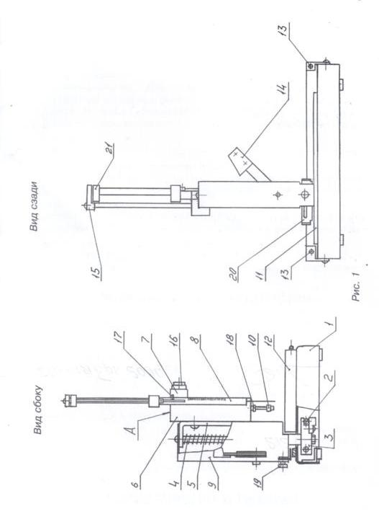

АППЛИКАТОР МЕХАНИЧЕСКИЙ
"SORBFIL"

ПАСПОРТ

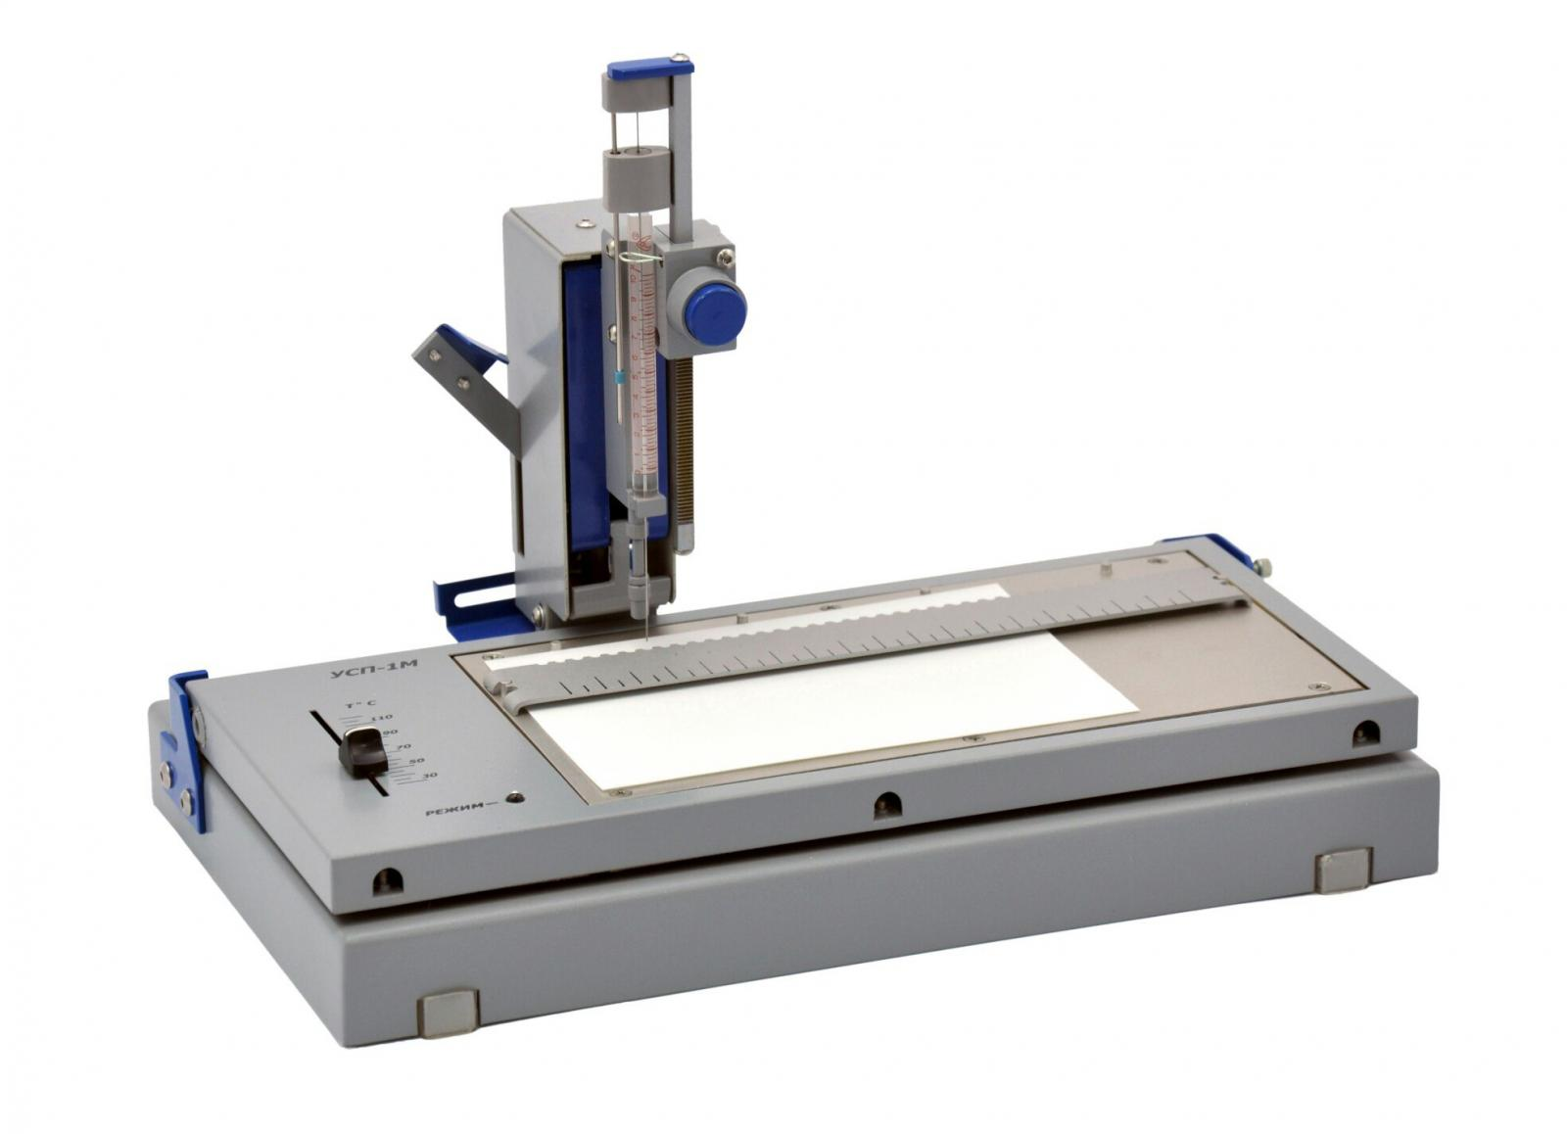

Краснодар

6.8.Установите регулятор температуры нагревательного устройства (12) в положение требуемой температуры и включите вилку шнура питания в сеть. По достижении заданной температуры (загорание светового индикатора устройства) аппликатор готов к работе.

7.ПОРЯДОК РАБОТЫ
7.1.Проведите подготовку к работе и настройку согласно разделу 6 настоящего паспорта.
7.2.уложите пластину для тонкослойной хроматографии на стол нагревательного устройства и зафиксируйте ее линейкой.
7.3.снимите Микрошприц, заполните его раствором исследуемого вещества, установите Микрошприц в аппликатор и подведите лапку (15)(см. рис.1) к головке (21) микрошприца до касания.
7.4.Установите (вручную) стойку аппликатора в положение для нанесения первого пятна пробы (у правого края пластины).
7.5.После прогрева пластины произведите дозирование раствора согласно п.7.6. При использовании легколетучих растворителей необходимость подогрева пластин может не возникнуть. Устройство УСП-1М в этом случае не включается в сеть электропитания.
7.6. При дозировании раствора поршень микрошприца может перемещаться вниз нажатием на лапку (15) или механизмом дозирования нажатием на кнопку (16). Дозирование проводится при подведенной к пластине игле микрошприца (нажатием на поверхность "А" каретки (6) указательным пальцем правой руки). Кнопка (16) нажимается большим пальцем правой руки. Однократное нажатие на кнопку (16) приводит к перемещению поршня микрошприца на 1 деление его шкалы и дозированию 0,2 мкл раствора. Для получения на пластине компактных стартовых пятен производится нанесение проб порциями по 0,2 мкл и подсушка каждой порции нагревательным устройством. Контроль дозы производится по шкале микрошприца. По окончании дозирования отпустите каретку (6), снимите Микрошприц, слейте остатки раствора, промойте Микрошприц.
7.7.Нажатием клавиши (14) до упора переведите стойку на шаг влево и произведите нанесение следующей пробы аналогично п.7.3. и п.7.6.
7.8.После окончания работы отключите нагревательное устройство УСП-1М, вынув вилку шнура питания из розетки электросети. Промытый микрошприц уложите в пенал.

1.НАЗНАЧЕНИЕ

1.1.Аппликатор механический предназначен для механизированного нанесения проб растворов анализируемых веществ на пластины для тонкослойной хроматографии.
1.2.Апликатор используется совместно с нагревательным устройством УСП-1М ТУ 4215-005-45843003-99 и микрошприцем с направляющей М-10Н по ТУ 4215-001-84030495-99 или МШ-10 5Е2.833.106 ТУ, оснащенным иглой длиной 40 мм с прямым концом.
1.3.Аппликатор выпускается в климатическом исполнении УХЛ, категория размещения 4 по ГОСТ 15150-69, и предназначен для эксплуатации в сухих отапливаемых помещениях при температуре от 10⁰С до 30⁰С и относительной влажности воздуха до 80%.

2.ТЕХНИЧЕСКИЕ ХАРАКТЕРИСТИКИ
- Максимальные размеры пластин 200x100 мм
- Расстояние линии старта проб от края пластины от 10 до 15 мм
- Шаг между точками нанесения проб, мм
минимальный 2,5
максимальный 20
дискретность установки 2,5
- Дозируемый объем пробы, мкл
минимальный 0,2
максимальный 9
- Габаритные размеры, мм, не более: 320 x 200 x 270
- Масса, кг, не более 3
3.КОМПЛЕКТНОСТЬ ПОСТАВКИ
3.1.Аппликатор механический – 1 шт.
3.2.Нагревательное устройство с паспортом – 1 шт.
3.3.Микрошприц М10-Н – 2 шт. в пенале.
3.4.Паспорт аппликатора – 1 шт.
По желанию заказчика комплектность может быть изменена.

4.ТРЕБОВАНИЯ БЕЗОПАСНОСТИ
4.1.Аппликатор не создает опасных и вредных факторов.
4.2.Нагревательное устройство УСП-1М имеет поверхности, нагретые до высокой температуры. Электробезопасность обеспечивается защитным заземлением его корпуса. При эксплуатации устройства следует руководствоваться его паспортом.

5.УСТРОЙСТВО АППЛИКАТОРА

Аппликатор содержит металлический горизонтальный стол (1), снабженный ножками (см. рис.1). Под поверхностью стола расположены направляющие (2) , по которым перемещается горизонтальная каретка (3). Через паз в столе в каретке закреплена стойка (4), несущая подпружиненную скобу (5) с вертикальной кареткой(6). На вертикальной каретке размещен механизм дозирования (7), в который устанавливается микрошприц (8). Скоба, пружина и стойка закрыты кожухом (9) с механизмом перемещения горизонтальной каретки. На вертикальной каретке закреплен регулируемый по высоте упор (10).
На поверхности стола расположена зубчатая рейка (11) механизма перемещения горизонтальной каретки, и при работе на столе устанавливается нагревательное устройство УСП-1М (12). Положение нагревательного устройства регулируется упорами. (13).
Стойка с механизмами дозирования, перемещения и микрошприцем может передвигаться в горизонтальном направлении влево или вправо вручную, а также справа налево нажатием клавиши (14) на шаг, устанавливаемый в пределах от 2,5 до 20 мм, с интервалом 2,5 мм.
Рейка механизма дозирования с лапкой (15) может перемещаться в вертикальном направлении вверх или вниз вручную, а также вниз нажатием кнопки (16) механизма дозирования на шаг 1,08мм, равный шагу шкалы микрошприца. Перед установкой микрошприца лапку (15) следует поднять в верхнее положение. Микрошприц (8) устанавливается в гнездо вертикальной каретки и фиксируется проволочным прижимом (17).

6.ПОДГОТОВКА АППЛИКАТОРА К РАБОТЕ

6.1.При подготовке к работе и работе с аппликатором наряду с настоящим паспортом следует руководствоваться эксплуатационными документами на нагревательное устройство и микрошприц.
6.2.Установите аппликатор на рабочем месте.
6.3.Установите на стол аппликатора заземленное нагревательное устройство УСП-1М.
6.4.Уложите на стол нагревательного устройства пластину для тонкослойной хроматографии, придвинув край пластины к базирующим штырям, и зафиксируйте пластину, уложив на нее линейку из комплекта нагревательного устройства.
6.5.Установите микрошприц (8) (см. рис.1). нажатием указательным пальцем правой руки на поверхность "А" вертикальной каретки подведите конец иглы микрошприца к поверхности пластины и вращением головки упора (10) отрегулируйте упор так, чтобы при опоре на упор обеспечивался зазор между концом иглы и поверхностью пластины в пределах 0,2-0,5 мм. Отрегулированное положение упора зафиксируйте контргайкой (18).
6.6.Подвиньте нагревательное устройство до касания с упорами (13) и вращением упоров (13) установите нужное расстояние линии старта от края пластины ( в пределах от 10 до 15мм).
6.7.Установите требуемый шаг между пятнами проб. Для этого:
6.7.1.Сдвиньте каретку со стойкой в правое рабочее положение.
6.7.2.Нажмите клавишу (14) вниз до упора.
6.7.3.При нажатой клавише (14) отверните на 1-2 оборота головку (19) и сдвиньте щиток (20) в положение, при котором между краем щитка и собачкой, вошедшей в зацепление с рейкой (11), будет находиться нужное количество свободных впадин зубчатой рейки. Шаг перемещения равен количеству свободных впадин, умноженному на 2,5 мм.
6.7.4.Затяните головку (19), отпустите клавишу (14) и проверьте правильность установки шага. Каждое нажатие на клавишу (14) до упора должно приводить к горизонтальному перемещению каретки со стойкой на установленное значение шага.

8.СВИДЕТЕЛЬСТВО О ПРИЕМКЕ
8.1.Изготовитель: ООО "ИМИД"
350072, г. Краснодар, ул. Тополиная аллея, д. 10
Тел. (861) 252-04-81, 252-04-02; 252-19-68 (бухгалтерия)
Официальный сайт www.sorbfil.com
E-mail: info@sorbfil.com
8.2. Аппликатор механический "SORBFIL" завод. № _________ соответствует требованиям ТУ 4215-015-16943778-2000 и комплекта документации АМ1.00.000 и признан годным к эксплуатации.
Контрольный мастер
______________________ ________________________
Дата выпуска подпись
9.ГАРАНТИЙНЫЕ ОБЯЗАТЕЛЬСТВА
9.1.Изготовитель гарантирует соответствие аппликатора требованиям ТУ 4215-015-16943778-2000 при соблюдении установленных условий эксплуатации, транспортирования и хранения.
9.2. Транспортирование аппликатора в упаковке изготовителя может производиться всеми видами крытого наземного транспорта, в том числе почтовыми посылками.
9.3. До ввода в эксплуатацию аппликатор должен храниться в упаковке изготовителя в условиях 1(Л) по ГОСТ 15150-69 (сухое отапливаемое помещение).
9.4.Гарантийный срок 12 месяцев со дня отгрузки потребителю.
9.5.В случае отказа аппликатора в течение гарантийного срока потребитель направляет изготовителю акт с указанием срока ввода изделия в эксплуатацию и признаков неисправности и после получения заключения изготовителя высылает почтой для ремонта или замены.

